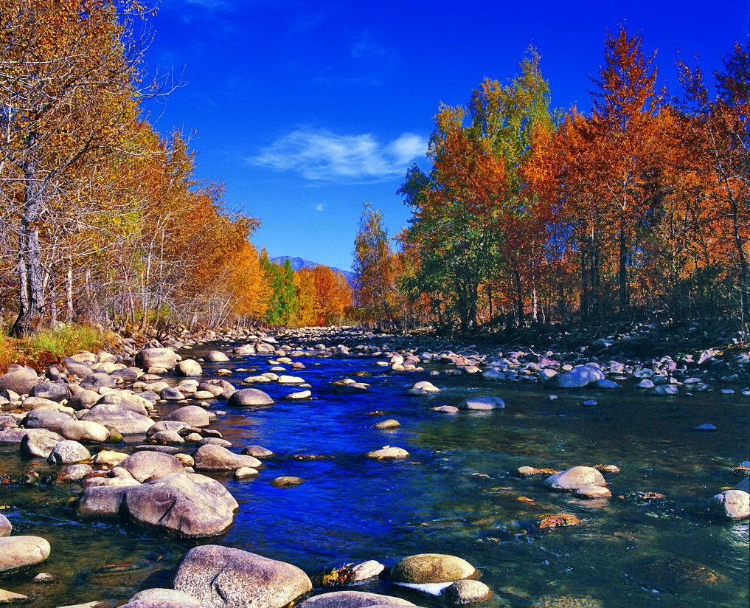
苏州老年大学万寿宫诗友会
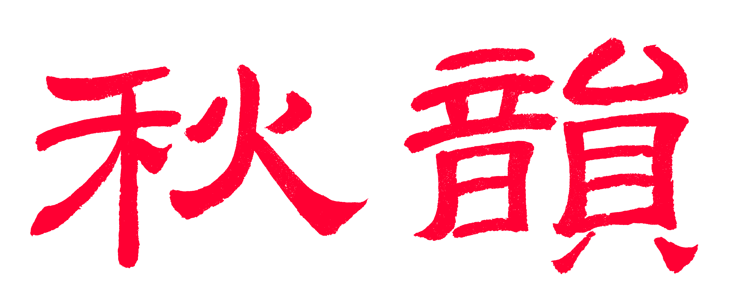电子版第37期

唐诗宋词元曲欣赏班主办
指 导 老 师 ：王立中 顾问：邢烈
本期责任编辑：侯国达（电子版）

：

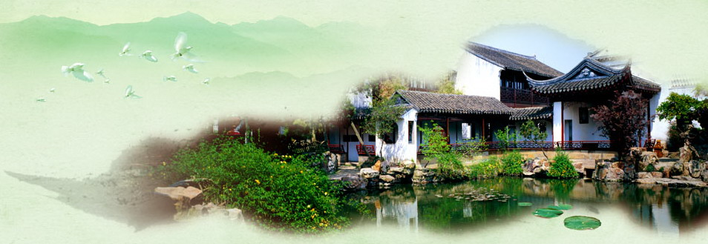
姑苏雅韵
：

醉太平· 游网师园 杨自振
池清石灵，莲香柏青。画轩波浸云萦，听风摇竹声。 神怡步轻，心宽气平。堂前万卷书馨，问谁同品评。
卜算子 · 金鸡湖 卞业林

白日照湖波，白浪铺银抖。白鹭悠悠水上飞，白首堤牵狗。 夜色李公堤，夜景灯如昼。夜饭招徕顾客流，夜半丝犹奏。

踏莎行·游苏州树山大石峰 蔡士道

径掩修篁，涧幽繁树，登高远眺峣崖处。青峰竞秀起烟云，苍岩突兀莲花吐。
蹬道蜿蜒，仙桥横踞，梵音古刹深山度。摩崖题刻领风流，妙思佳句飞山坞。

注：苏州树山大石峰，是苏州镇山大阳山十五峰之一，位于虎丘区通安镇南。《浒墅关志》载：“大石峰涌出山腰,如莲花。”。大石山盛产杨梅、茶叶和翠冠梨。山石曲折多姿，仪态万千，多摩崖石刻。至今尚存“大块文章”、“夕照岩”、“仙桥”和“仙坪”等摩崖石刻，是文人墨客游宴休憩的得意处，据说当年曾有“大石联句”的佳话。

东山千年紫藤 宗胜利

千年曲展睡围臺，古有长藤奏折催。
圣旨如期飘逸下，崇褒贤达把吾栽。

乌鹊桥 陈铭诚

比肩帝阙吴宫望，乌鹊城南金水翔。
大梦春秋千载远，如今平直列桥乡。

斜港大桥 陈铭诚

古港偎依斜拉弓，要冲吴越若飞虹。
腹容舟楫行晨夕，肩负车流接马龙。

澹台湖大桥 陈铭诚

迎春一跃岸相连，桥倚澹台思古贤。
放眼沧桑铺宝带，卧虹伏水怅吴天。

横街新晖 陈铭诚

市井芸芸百态稠，清风葑水抚悠悠。
东西尽聚通南北，老巷新晖迎早秋。

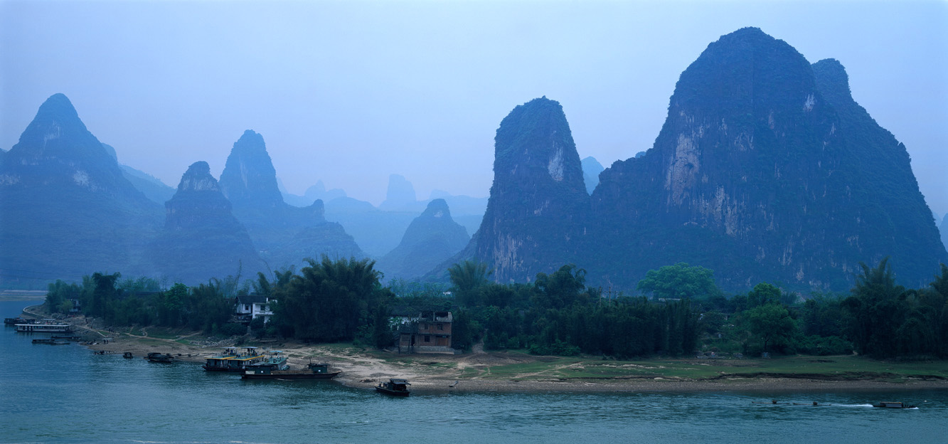
山河赞歌
：

念奴娇 · 桐庐农家乐 江幼青

又临三夏，独思念、郊外休闲农户。古渡溪边，潇洒乐，傍个仙家伴侣。沐露花辰，凝眸翠黛，碧水消炎暑。人鱼相戏，玉蝉歌尽昏暮。 遥慕严子高台，一帆飘七里。烟笼江树，夹岸双峰，竿一钓，云白清风疏雨。美景当前，神游浑忘我。物华佳处，尘间难觅，逗留何忍归去。

茆坪古村落 江幼青

黄连树下琴，妙手弹新音。
古柏村边合，池鱼石藻浔。
雕梁双燕啄，深宅满门阴。
一脉书香传，乡人守望心。

马岭故道 江幼青

芦花倒映水初平，桥渡横江信步行。
野径幽幽称古道，玄蝉猎猎隐乡情。
山溪碧浪随流急，岭木苍苔绕路生。
更有鸟鸣兴雅趣，常将白发对琼英。

游西塘 卞业林

宽阔廊棚傍水长，江南诗韵染西塘。
拱桥怀抱画船客，曲巷争夸古宅墙。
待得人声成暮色，迎来夜店放光芒。
一天双脚丈量累，拐进慢吧听鼓簧。
注：慢吧，酒吧的一种。
渡江云·游和州如山湖城 王立中
青山如碧水，簇峰远眺，层墅建高阳。傍河床数里，苇草无涯，鹭鸟窜湖央。游人感慨，似桃源，无见繁忙。区内巴，穿梭诸站，送客至集场。 车航，疾驰夏木，变幻农庄，向长江涛漾。行隧道，轮旋水底，灯火明昌。重出地面南京到，闹市喧，玻幂辉光。回望那，和州已在西厢。

风入松 · 严子陵钓台 刘婉英

富春江畔好清幽，七里荻花洲。江山笑纳从容士，淡名利，濯浪滩头。垂钓一江烟雨，任它迷岭云浮。 翠岩脚下水东流，飘渺望行舟。渔樵共醉千斛月，身形隐，不羡封侯。无意红尘叼扰，谁知千古名留。

鹧鸪天·游徐州九里山古战场 蔡士道

曲伏丛山龙蛰藏，疏林摇曳野花芳。刀枪白骨锈枯尽，刻石苍崖铭记长。
追霸业，叹兴亡，高楼铁路变玄黄。兵营错落军歌劲，似颂和平正道祥。

念奴娇 张桂生

桐庐山水，美嫣天下甲，人间仙境。浩瀚春江蓝映月，峦黛缠连蒼岭。岩岭乌篷，碧云迷洞，姿色妍犹靓。粲嵬钟乳，洞幽溪转景胜。 更有香峪琴溪，响泉流唱，正像琴音盛。妙巧小桥连旋道，翠鸟鸣飞林静。野桂飘香，游人意醉，直上青峰顶。状元祠里，笑谈今古欢兴。

临江仙·桐庐庐茨农家乐 侯国达
隧道直通幽谷，农家常见藍天。时蔬野菜味芳鲜。放歌催月落，乏困枕山眠。 村外小溪清澈，暢游戏水波翻。兴攀古道欲寻源。芦花迷野徑，乔木蔽流泉。
坐船游富春江 侯国达
一江春水绿葱茏，两岸青山草木丰。
犁破天光分碧浪，追随鸥影沐清风。
层峦迭嶂画屏展，峭壁钓台岚雾笼。
船泊下湾听唱晚，观鱼犹胜做渔翁。

镇远古城 刘廷友

扼湘控楚名关隘， 新韵溶溶客舍连。
妩媚清江城内过， 形同太极出天然。

西江千户苗寨 刘廷友

苗妹衣冠争灿烂，楼台吊脚蔚奇观。
依山客栈相连缀， 告别贫穷路径宽。
荔波小七孔卧龙潭瀑布 刘廷友

高山峡谷小溪盈， 偶遇悬崖水幕成。
呜咽涛声闻百里， 浪花飞溅作雷鸣。

天星桥景区水上石林 刘廷友

嶙峋怪石险而奇， 涧水回环似与嬉。
突降旋升云雾里， 迷宫一座绰风姿。

织金洞 刘廷友

九州溶洞独称雄，宏阔深邃似碧穹。
造景奇瑰难记述，神仙或许隐其中。

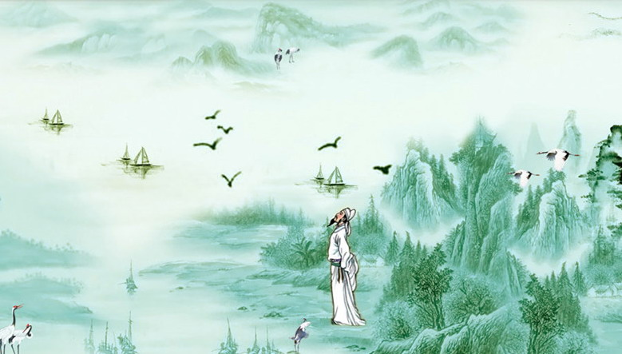
感事抒怀

贺中国人民解放军建军九十周年 侯国达

行年九秩正青春，已是千锤百炼身。
填海移山成往事，摘星揽月有来人。
丹心不改感天地，利剑高悬惊鬼神。
亦武亦文真劲旅，昆仑屹立绝烟尘。

破阵子·观沙场点兵 侯国达
大漠烟尘滚滚，长空号角声声。银鹫奋飞鹏翼展，铁骑奔流龙马腾。沙场大点兵。 箭指蒼穹凌厉，车披金甲雷行。豪气干云严阵待，精武雄师贼寇惊。笑谈四海清。

雄师威震阅兵场 刘啸虎

建军九十红旗展，实战沙场大阅兵，
碧海银鹰天地震，雄师钢盾鬼神惊。
高科利器中华造，以武停戈卫和平，
八一军魂传万代，强军强国得安宁。
企盼 宗胜利

酷暑如霾摧嫩芽，荷花无奈送青纱。
千家电气吹风冷，不敌天公气黯邪。
但愿金猴招众子，纵横万里驱妖渣。
行雲射日平和去，再逐晨曦七彩花。

富国 蒋海波

斧镰高举大旗扬，打响南昌第一枪。
展卷铺天书盛世，挥毫蘸海谱宏邦。
神舟巨舰方披挂，量子新星又启航。
绾起清风春满袖，躬耕热土伟业长。

强军 蒋海波
舒眉亮剑铸辉煌，赤帜赓飚耀井冈。
万里长征惊浩宇，八年血战灭倭 洋。
援朝抗美威声远， 研导射星科技忙。
富国强军非梦幻， 航空母舰御豺狼。

阅兵 蒋海波

朱日和场紫电光，磨刀石上溅飞霜。
男儿铁阵威仪在，巾帼柳营英气昂。
迷彩雄浑辉一帅，军歌嘹亮镇三疆。
兜鍪寒射八千里，大漠雄风慑列强。

如梦令·练笔 刘世英

重拾当年临画，竹鹊欢鸣山下。勤练绘丹青，前后异差惊讶。功也，功也，寒苦梅香清雅。

望“阳”兴叹 章苏

炎炎酷暑频烧烤，风燥神焦又一周。
大众泳池挤人海，小园幽径侧身愁。
稚童嬉戏满头汗，老妪依然劲舞遒。
天下清凉何处觅，书虫书展喜凝眸。

立 秋 章苏

喜看枫一叶，清丽比花红。
听雨祛长暑，开怀歌好风。
注：立秋夜雨感赋。

天津全运会 陈铭诚

津门持炬耀河山，波涌海河腾五环。
诸路健儿襄盛会，更高更壮凯旋还。
厦门金砖会 陈铭诚

白鹭日光翔巨峦，郑侯踏浪托论坛。
四方元首谋相共，带路频开扬大观。

病中吟 黄素坤

劫海浮沉历死生，病床辗转梦魂惊。
原来诸事皆前定，坐看长庚变启明。

赠黄素坤 侯国达
渡尽劫波又一春，诗心修好焕然新。
接风老酒已早备，立秋时节待归人。
随感(古风） )苏金瑛

中华文明五千年，族规家训代代传。
怎忍投机造假货，害人利已不汗颜。

减字木兰花·春江恋 张桂生

桂香沁意，，村静溪清草木媚。岭翠花妍，迆逦春江碧水嫣。 同行神醉，更恋江边渔猎魅。游兴正绵，落日催吾离美娟。

钗头凤 张桂生

人超众，经论懂。聪明机智都尊从。睛如凤，鼻梁耸。笑谈风趣，敢冲能控，勇，勇，勇！ 深情重，亲昆仲。枕边盈泪思君涌。心悲恸，常萦梦。影音虽累，此生难拢。痛，痛，痛。

谒金门•“八一”佳节庆建军九十周年并贺战友邢烈伉俪钻石婚 曹苏生

灵鹊唳，欢庆一天双喜！九秩建军强栋立，六旬婚钻熠。 星火燎原功炽，抚剑并肩情契。兵点沙场龙虎势，戍营琴瑟挚。

减字木兰花·搬家（新韵） 夏成明

归期早确，打点行装心更切。寝馈难安，乃老幺孺家怎搬？ 忽闻语窃，快婿临职尤敬业。命令昨颁，报告阶衔领正团！

浪淘沙 · 姑苏归来（新韵） 夏成明

别过众诗朋，行色匆匆。车驰驿外雨蒙蒙。北上归途家在望，又到滁东。
故土旧颜更，醉美瑶城。华街漫路若迷宫。梦入姑苏临闹市，错了时空。

悼朱弟 杨自振
上苍何故妒英年，遣病強教下九泉。
犹记胸中存日月，未忘心底植荷莲。
千秋史典付宏论，百态炎凉入寸笺。
一去从今遇无路，泪痕难拭夜难眠。

悼朱善程 刘廷友
杯酒交欢意气昂，一朝遽别实堪伤。
共游从此成追忆，长念朱君侠义肠。

痛悼朱弟 蔡士道
一岁沉疴竟损年，医生无术不回天。
身形举止犹醒目，笑貌音容已化烟。
恍惚见君唯痛哭，未能送弟有诗笺。
同窗知己相交久，书稿尚存倍觉怜。
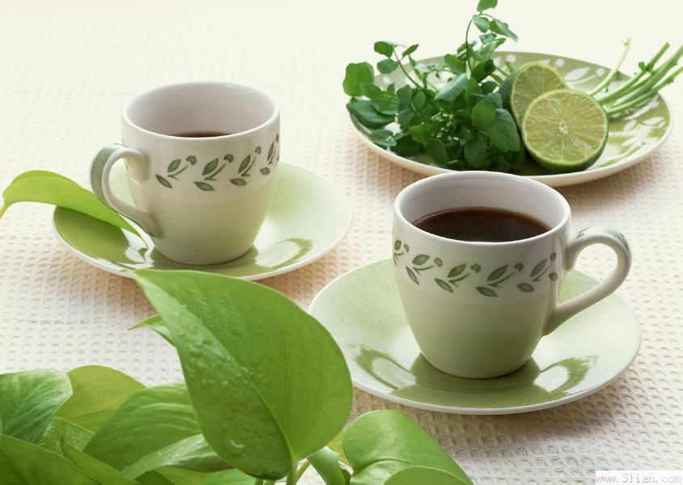

闲情雅致
：

太常引·听孙女弹琴 杨自振

琴声起处水潺潺，风細鸟争喧。纤指舞翩跹，喜灵巧、神舒意闲。 飞流激石，惊雷震谷，破隘万山穿。奔泻入鸣弦，向东海、心潮更欢。

一剪梅 · 桐庐农家乐 刘婉英

七里扬帆芦荻开，没有烟霾，没有尘埃。翠峰翠影胜蓬莱，山也悠哉，水也悠哉。 潇洒农家众客来，你自幸劳，我自安排。戏嬉碧水乐开怀，不是童孩，胜似童孩。

调笑令·桐庐农家乐玩水 刘婉英

浮翠，浮翠。碧浪为谁妩媚。戏鱼戏水弄潮，看云看鸟夏消。消夏，消夏。直到西似画。

山涧戏水 蔡士道

深涧溪流碧，畅游兴趣佳。
搏涛看泳式，潜技赛青蛙。
戏浪多欢乐，调皮似幼娃。
归来凉爽透，美味在农家。

注：二零一七年七月十一日至十五日与苏州老年大学同学共十人，游浙江桐庐农家乐。傍晚去山涧游泳戏水，大家虽年近花甲古稀仍尽情畅游戏耍，仿佛回到童年时代。归来吃农家美味餐，不亦乐乎！

情寄晚霞 尢龙
碧空一抹胭脂色，夕照藕花相映红。
飞出灵犀千种思，随霞直至大洋东。

天伦之乐(教唐诗) 尢龙
流莺掠燕正春朝，有女蛾眉别样娇。
二岁唐诗初始诵，童颜稚气似歌谣。
飚歌 詹永俐

你方唱罢我开场，皓首童颜笑意扬。
声动绿林莺自愧，情迷烟渚鹭徜徉。
歌吟夕照幽仙境，舞炫青春美绮裳，
莫道韶华东逝水，老夫聊发少年狂。

相见欢 詹永俐

青山碧水霞红，沐凉风。膝下承欢鱼仔似顽童。 轻撩手，咤之走，笑颜重。嬉戏祖孙同醉乐融融。

浪淘沙·避暑园林 章苏

消暑网师园，引静桥端。清风丝缕已心欢。热浪红尘墙内外，却两重天。 步石径廊前，竹外临轩。绕池亭阁镜中安。读画看松虚若谷，当一回仙。

捣练子·虫趣 刘世英

花锦簇，绿阴幽，亭院香飘溢小楼。蝈蝈闲悠深自得，夏长吟唱到凉秋。

伞寿乐（新韵） 刘啸虎

耄耋安享康而乐，海外吾儿祝寿聊，
情意绵绵诗一首，宛如美酒醉心潮。
喜看孙女佳音报，深造留英再赶超，
哈贝宝思微信贺，点收孝敬小红包。

注：“哈贝宝思”系英语“生日快乐”之意。

少年游·桐庐山溪泳 侯国达

溪流缓急解炎蒸，最爱水澄清。扬波鼓浪，少年心性，老友笑呼应。
小鱼缠绕川梭过，频啄似调情。青山碧影，流云夕照，喧闹伴蝉鸣。

月季 侯国达
东风不借自丰神，艳丽娇姿尤动人。
含露凝香追国色，怀羞张刺弄天真。
小园旷野皆能植，逐月开花更可亲。
天下情人最青睞，择居常得做芳邻。

观云峰图 侯国达
天成峭拔几重峰，雾鎖云封缥缈中。
蔽日参差排碧树，追星飘逸隐骄鸿。
谁知蓬島座何处?空羡瑶仙行御风。
结伴神游惊造化，寄情山水乐融融。

秋声 苏金瑛
雁过秋声闹，南窗月色新。
心空何觅韵，雨后静无尘。

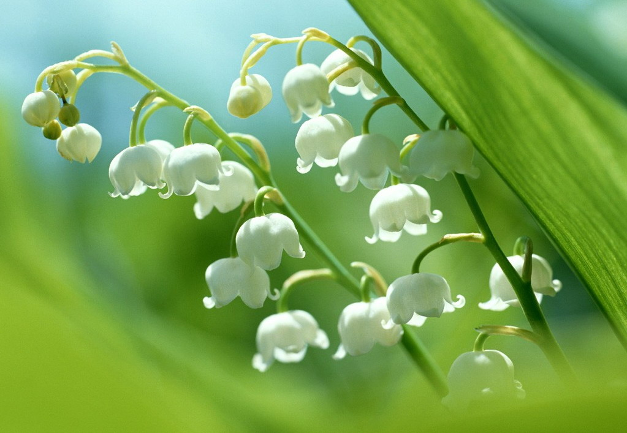
新诗撷萃
：

观沙场点兵 杨自振
九十年红旗飞揚，
九十年战歌嘹亮。
人民子弟兵
筑起铜墙铁壁，
守卫着边疆海防。
战车滚滚，坦克隆隆，
钢铁洪流谁能阻挡。
银鹰呼啸，利箭弦上，
敢缚苍龙射天狼。
威武之师，文明之师，
打赢战争的气慨，
让敌人魂飞胆丧。
不畏艰难，不怕牺牲，
无愧是共和国的基石
民族的脊梁。
实现中华复兴的梦想，
让人民乐享安康，
亮出敢斩魔爪的利剑，
是捍卫和平的根本保障。
烟尘滚滚的演兵场，
就是来犯之敌的坟场。

寄故乡诗友 侯国达

走近春光，
趟过心河。
地北天南，
仍以诗相和。
凭栏眺望，
对影揣摩，
树一样葱翠，
花依旧婀娜。
长桥碧波，
往事消磨。
二十年前，
也曾是兰河过客。



（2017年9月6日）

